**出納付款查詢系統簡易操作說明**

一、請採用Google Chrome瀏覽器，以達最佳瀏覽效果。查詢路徑有三：

1、於本校首頁之校園連結點選「出納付款查詢系統」

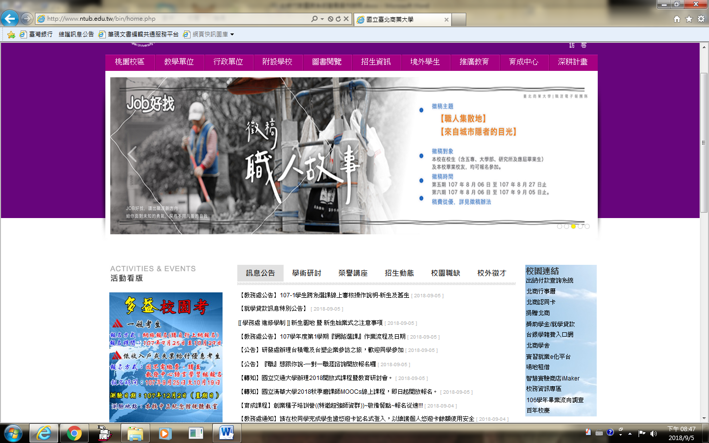

2、於首頁右上方點選「教職員」、「學生」專區進入各專區點選「出納付款查詢系統」

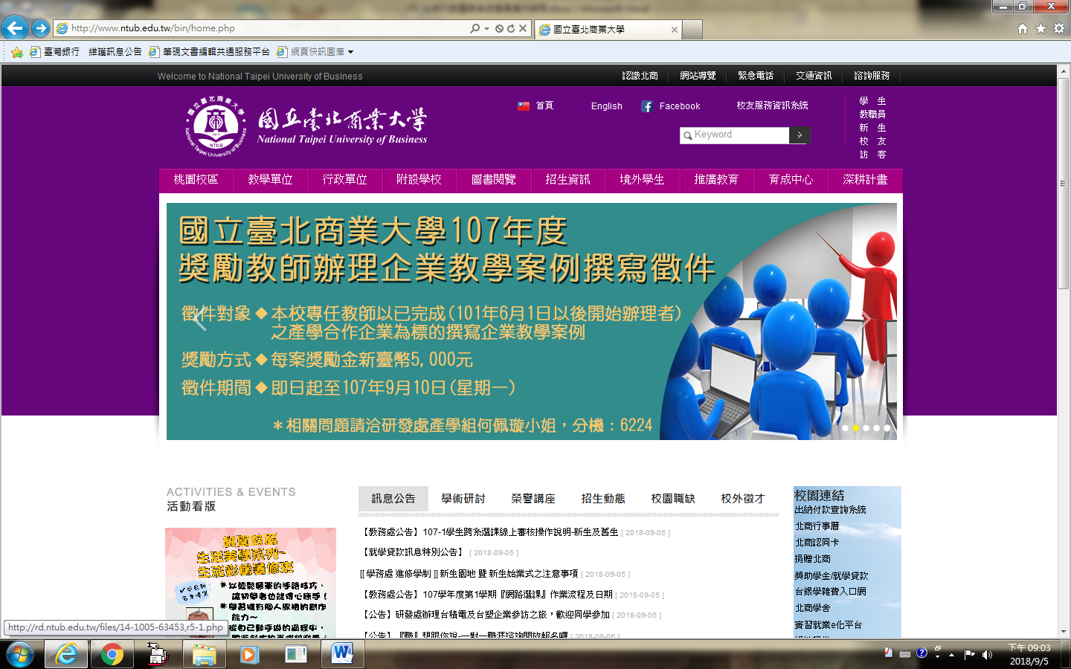

3、進入出納組網頁，點選「出納付款查詢系統」圖示

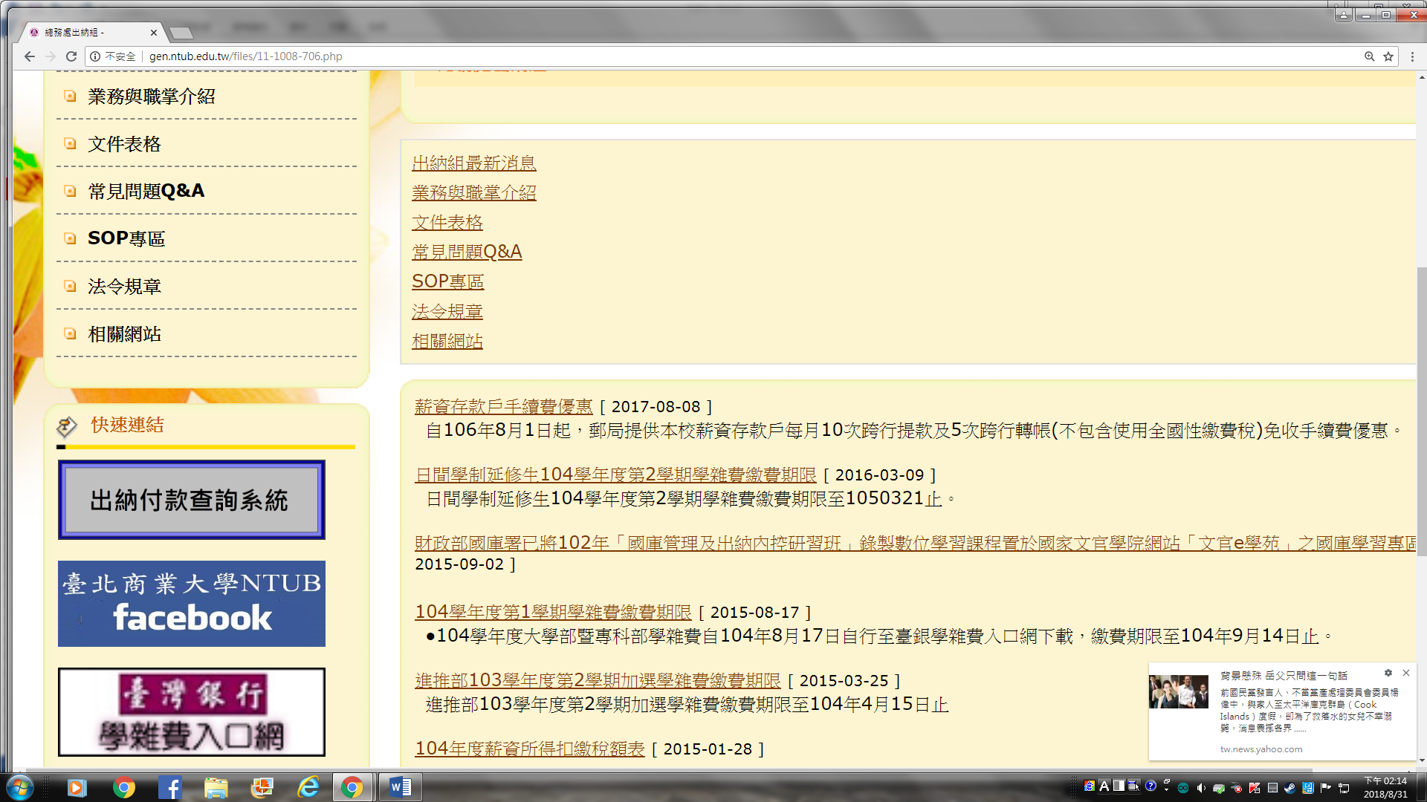

二、進入登入頁面如圖示

藍色箭頭處請輸入統一編號，橘色箭頭處請輸入密碼

廠商請以「統一編號」；個人請以「身份證字號」登入。  
預設密碼為：統一編號或身份證字號，初次須先更改密碼後，再以新的密碼查詢。  
107年7月1日起薪資資料在此網頁查詢；107年6月30日前之資料請洽出納組查詢。

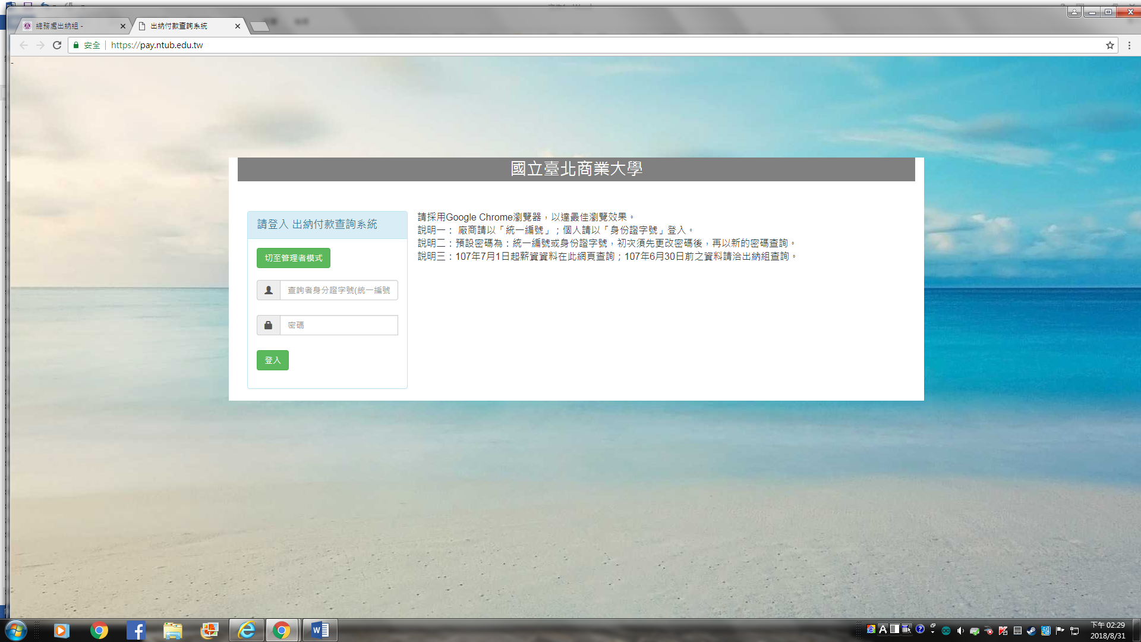

登入後出現

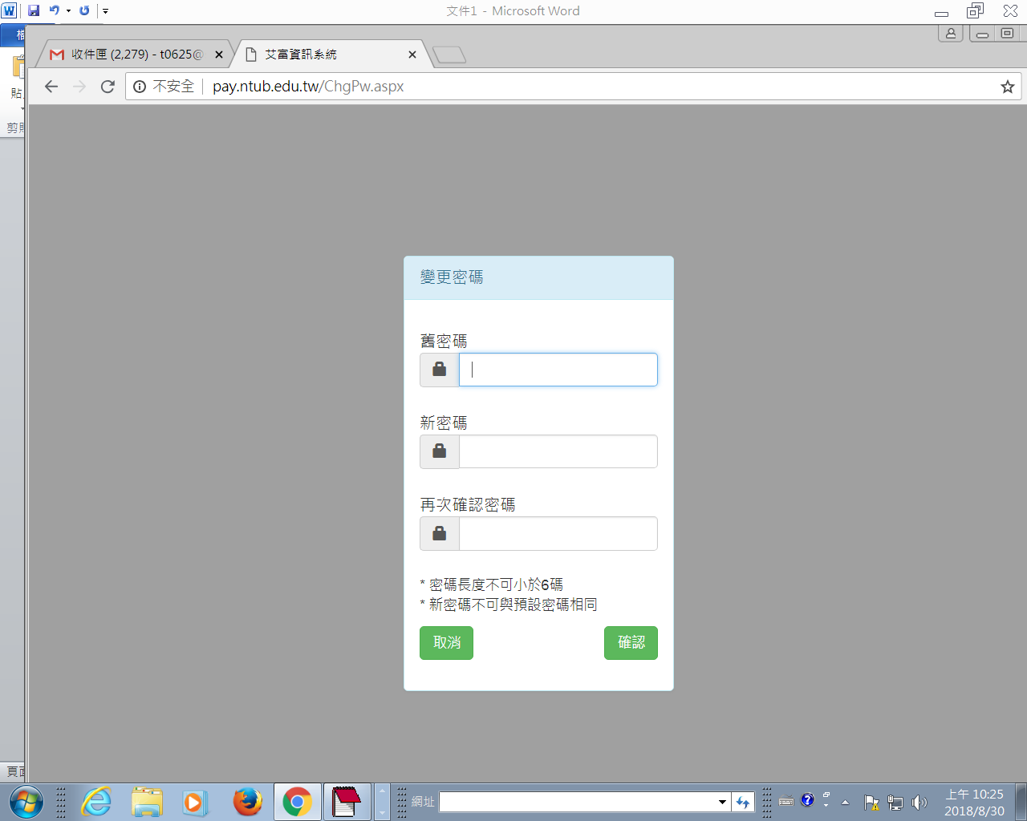

請變更密碼後重以新的密碼登入



重新登入後進入查詢頁面

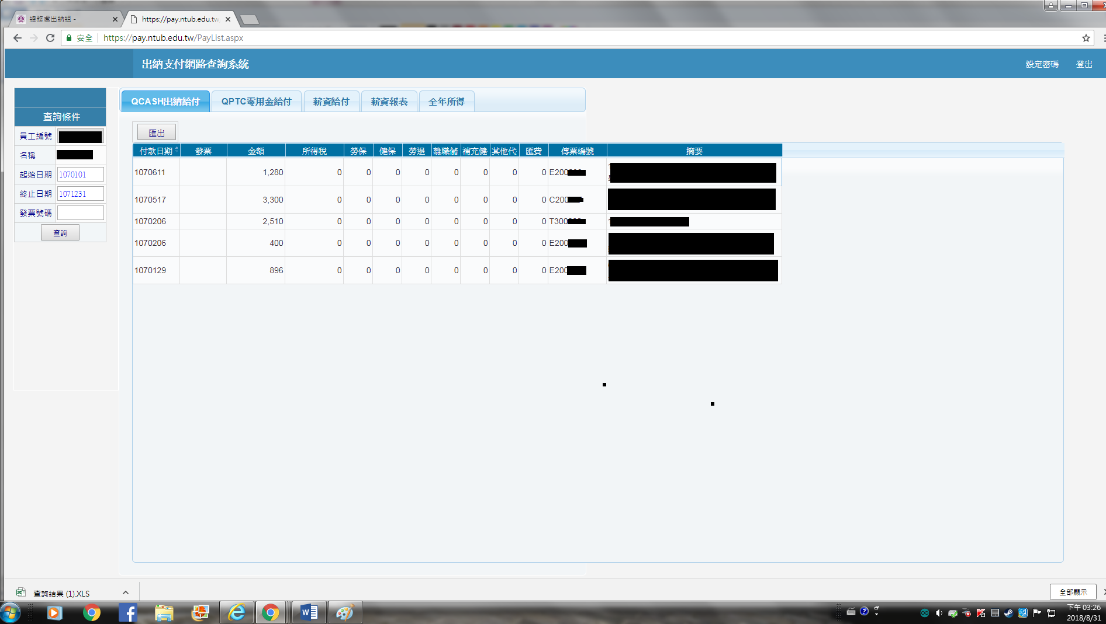

可依期間及發票號碼查詢



查詢出納系統付款



零用金付款查詢

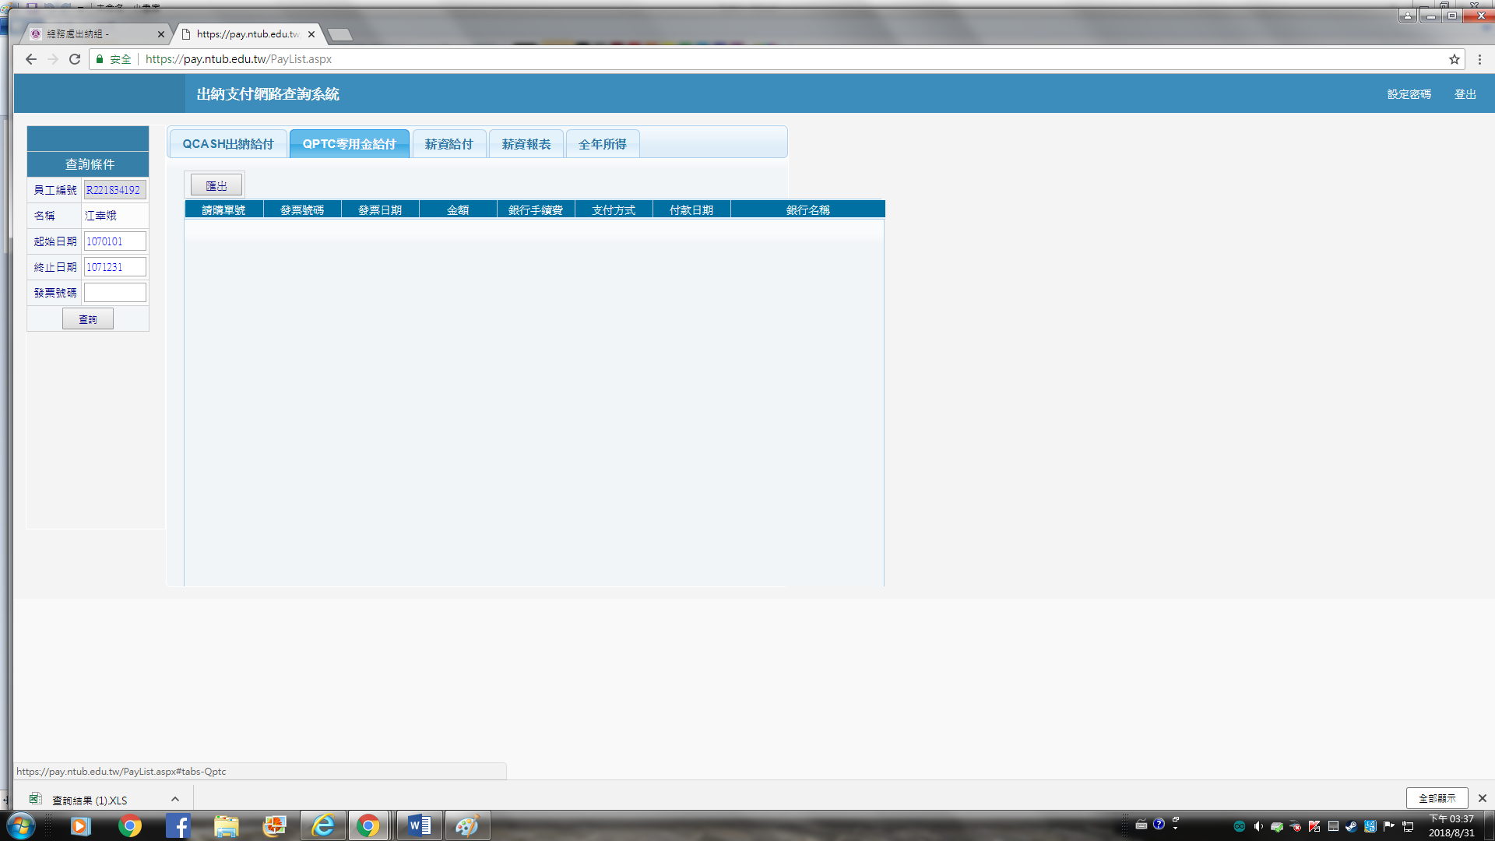

薪資查詢..

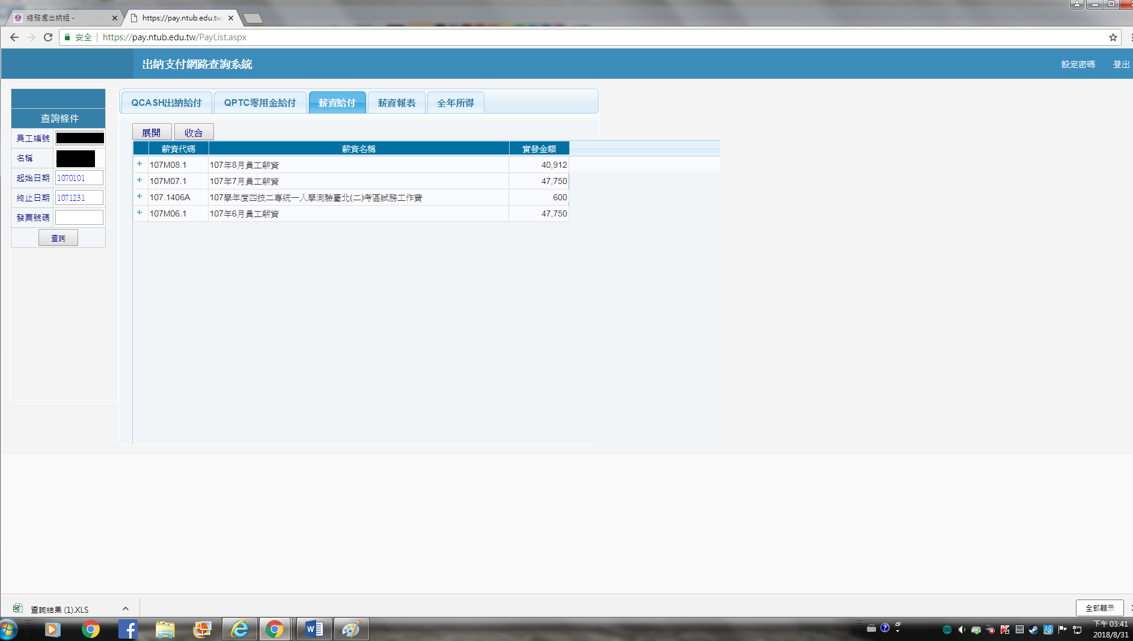

點選「展開」或「+」號可顯示薪資明細



呈現

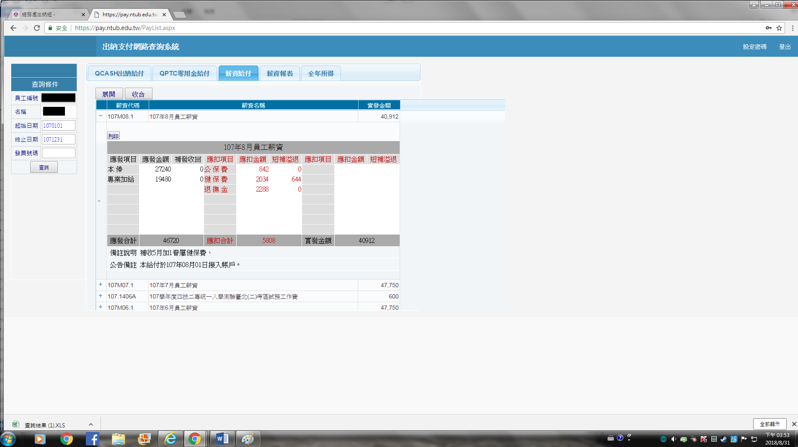

點選「收合」或「-」號可關閉薪資明細



回到查詢畫面



點選「薪資報表」可查詢107年度起之扣繳憑單

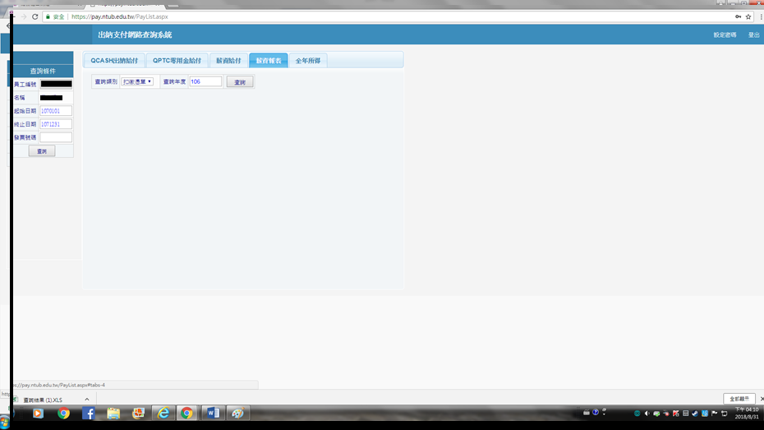

點選「全年所得」可查詢年度計稅所得

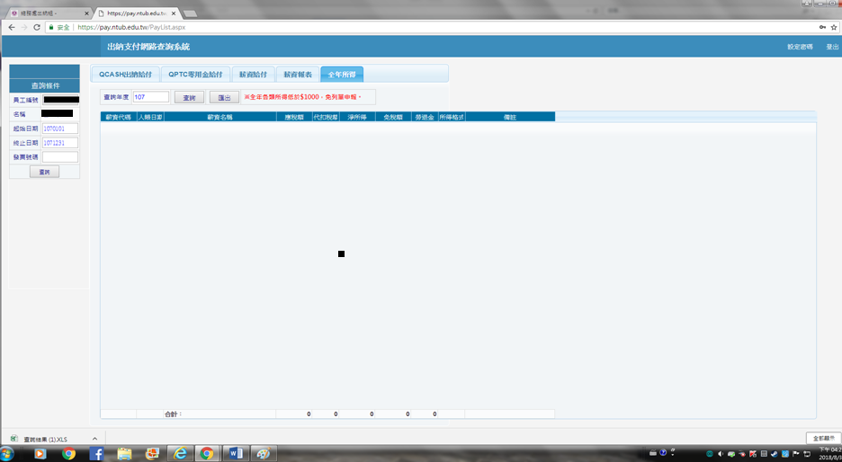

選擇年度及查詢後顯示

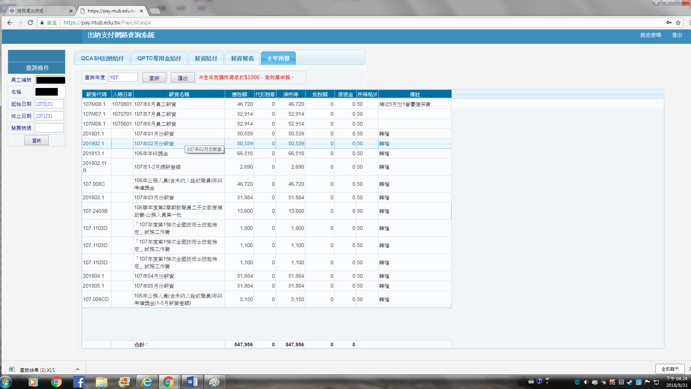

點選「匯出」可匯出EXCEL檔



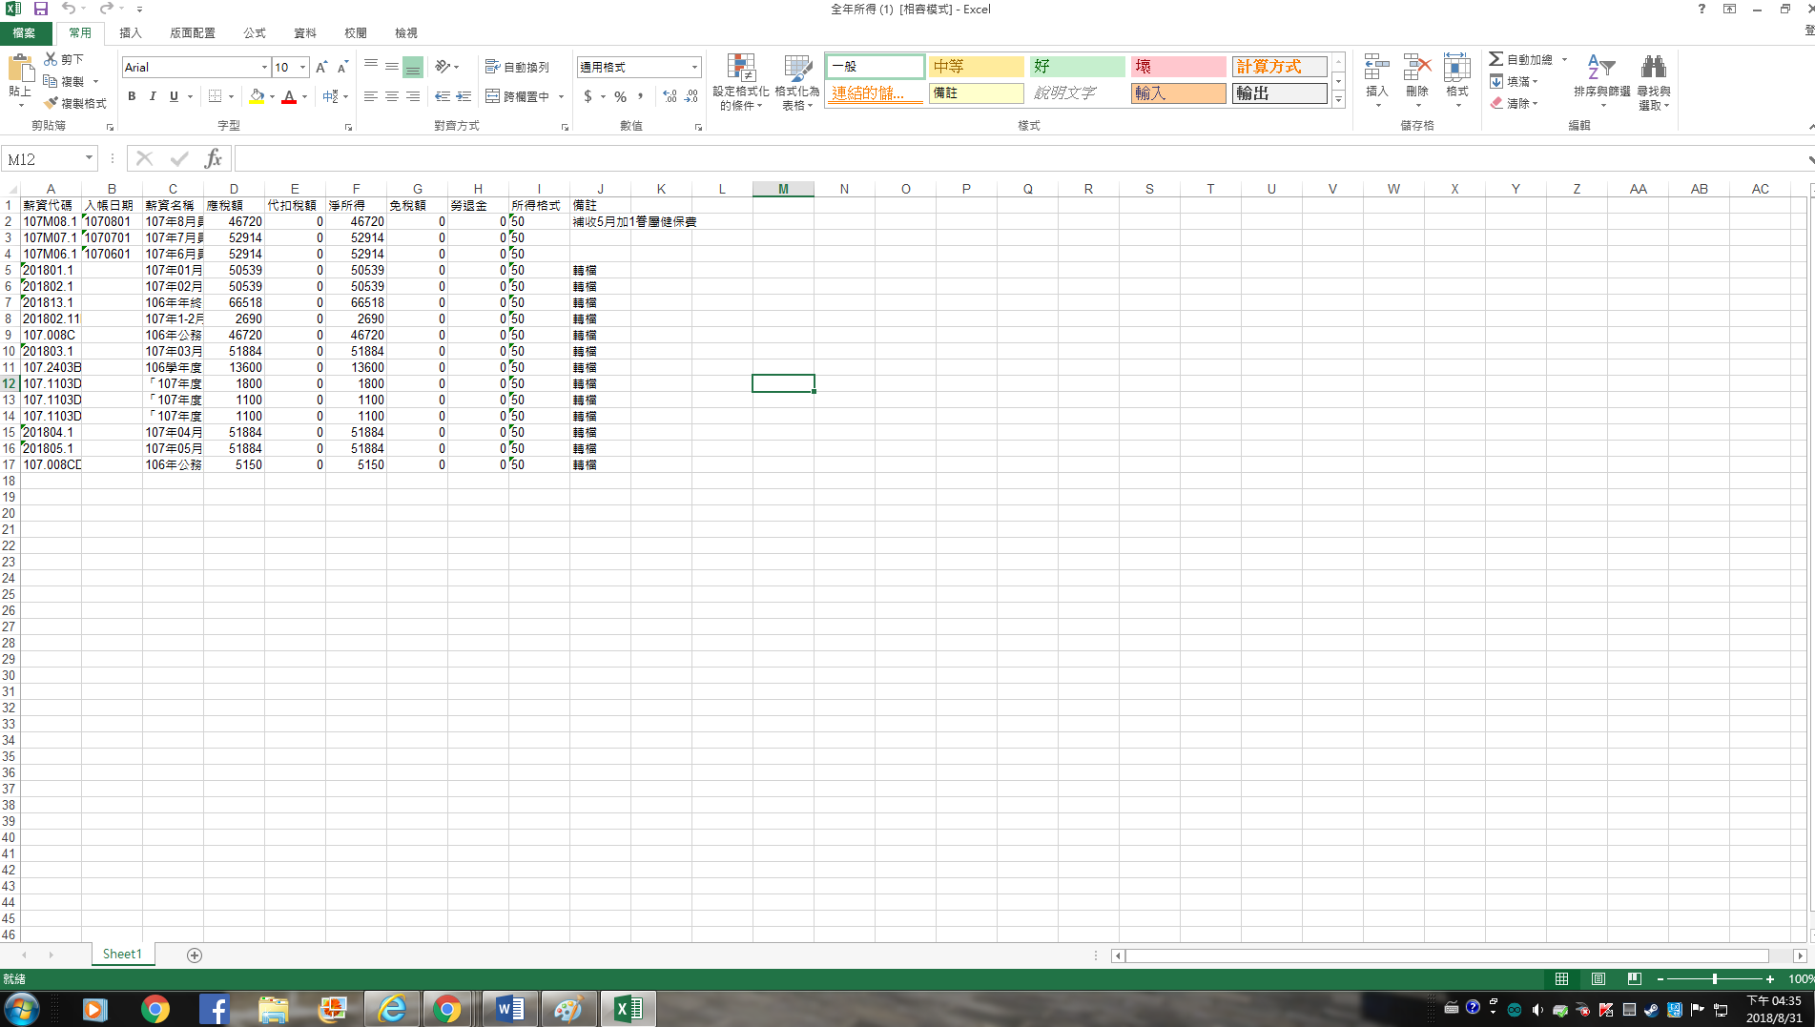

***結束***